<https://gb.ru/lessons/396437>

студент Даниил Конев

Формулировка задачи

|  |
| --- |
| **Операционные системы и виртуализация (Linux)**  1. Использование команды cat в Linux  - Создать два текстовых файла: "Pets"(Домашние животные) и "Pack animals"(вьючные животные), используя команду `cat` в терминале Linux. В первом файле перечислить собак, кошек и хомяков. Во втором — лошадей, верблюдов и ослов.  - Объединить содержимое этих двух файлов в один и просмотреть его содержимое.  - Переименовать получившийся файл в "Human Friends"(.  Пример конечного вывода после команды “ls” :  Desktop Documents Downloads HumanFriends.txt Music PackAnimals.txt Pets.txt Pictures Videos |

Решение задачи

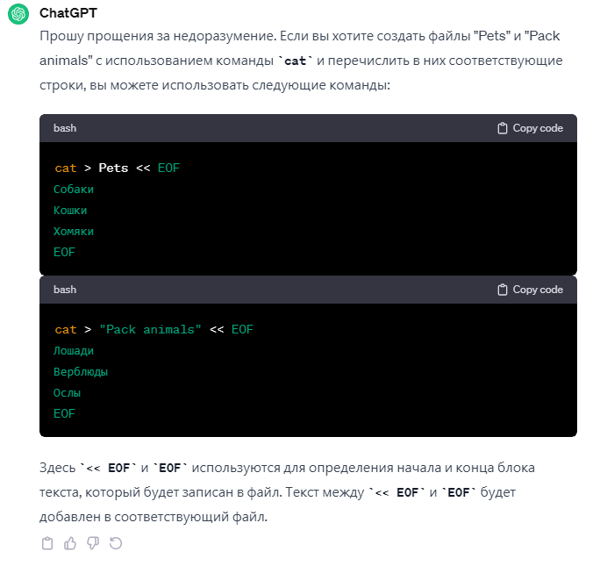

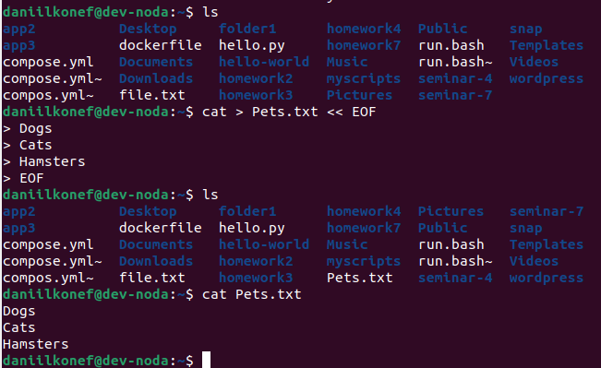

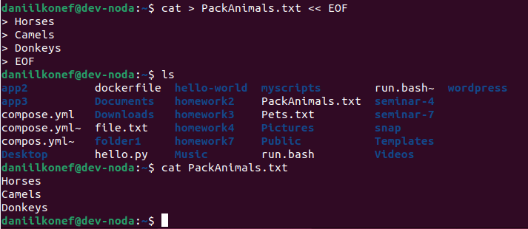

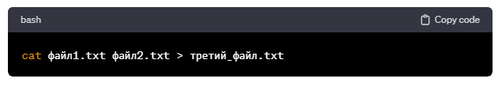

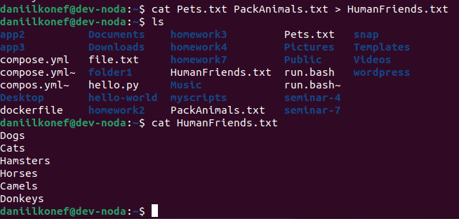

Готово